RESOCONTO ECONOMICO DELLA PARROCCHIA
Carissimi parrocchiani della comunità di Ponte di Piave, come ogni anno abbiamo preparato un semplice prospetto economico per far conoscere a tutti l’andamento economico e la situazione finanziaria della nostra Parrocchia.
Cominciamo dalle ENTRATE:
Entrate straordinarie | € | 10.000
Offerte per utilizzo dei locali  (Oratorio, Canonica e Polivalente) | € | 12.024
Offerte per funzioni religiose straordinarie  (Benedizioni, Battesimi, Matrimoni, Funerali) | € | 18.727
Offerte da buste Natale e Pasqua  (Ricavato dalle buste) | € | 8.925
Offerte da soggetti terzi  (Diocesi, Singoli, Carità) | € | 26.887
Offerte per funzioni ordinarie  (domenica e festivi) | € | 31.149
TOTALE ENTRATE | € | 107.712

Di seguito elenchiamo le USCITE:
Uscite ordinarie | € | 72.053
TOTALE USCITE | € | 72.053

Riportiamo anche le situazioni di impegno economico verso altri soggetti:
Verso Banca | € | 93.284
Verso Fornitori | € | 14.854
Mutuo Fotovoltaico | € | 60.187
Prestiti Parrocchiani | € | 18.500
TOTALE DEBITI | € | 186.825

La nostra è una Parrocchia MIGLIORE grazie alla tua OFFERTA. Nel 2016 abbiamo registrato un risultato complessivo positivo della gestione pari ad euro 35.659, che ci ha permesso di ridurre il debito verso la Banca. Con le offerte raccolte abbiamo quasi completato l’adeguamento della sala teatro in oratorio e la sostituzione dell’impianto fonico della Chiesa (da saldare nelle prossime settimane). I prossimi impegni verranno destinati alla sostituzione dei termoconvettori dell’oratorio; stiamo poi pensando all’acquisto di un impianto di proiezione fisso per il teatro che potrà essere usato per conferenze e proiezione di film per i ragazzi. L’entusiasmo nel vedere via via realizzati i progetti e l’amore per la nostra Chiesa ci incoraggiano ad affidarci alla generosità di quanti vorranno far pervenire un’offerta con la busta di Pasqua. Ringraziamo i volontari che offrono al Signore il tempo e l’impegno necessari alle attività della parrocchia. In particolare segnaliamo l’ultima iniziativa in corso che ci vede impegnati in una riflessione sulla “Famiglia”: verrà distribuito nelle case un questionario sul tema redatto dal Consiglio della Collaborazione Pastorale. Potrete restituirlo nei punti di raccolta indicati sul questionario stesso. Un sincero ringraziamento ed un augurio di Santa Pasqua.
GRAZIE! Il Consiglio per gli Affari Economici con Don G. Paolo

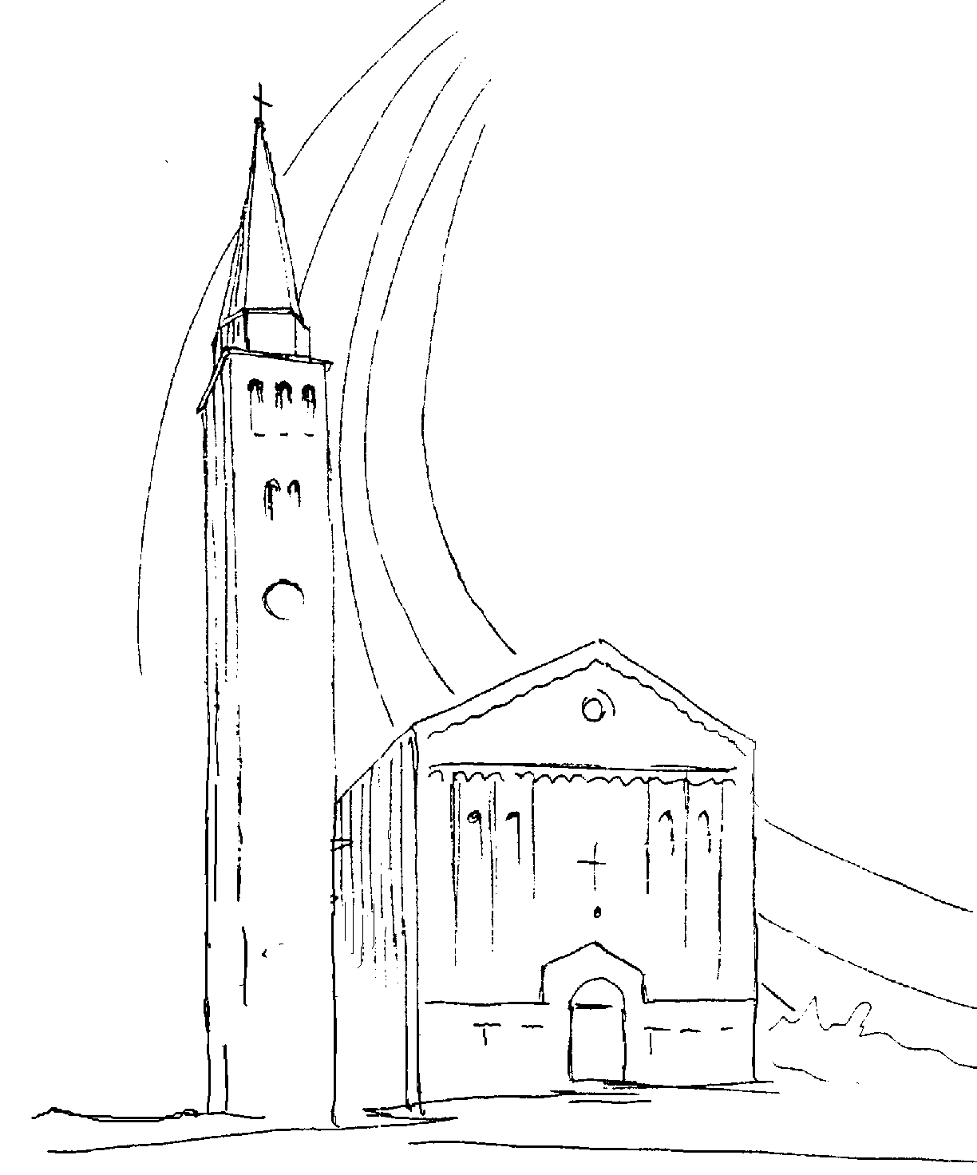
PARROCCHIA

S. TOMmASO DI CANTERBURY

PONTE di PIAVE – DIOCESI di TREVISO

PASQUA 2017

settimana santa – Anno A

Foglio di informazione n° 14/2017

A tutte le Famiglie
Carissimi, innanzitutto il mio cordiale saluto con l’augurio di una Buona Pasqua. Ciò che siamo nasce il giorno di Pasqua, “partoriti” dal grembo di quella notte santa che sola sa che cosa sia davvero successo, e ne serba per sempre il mistero: redenti e salvati dall’amore “esagerato” del Signore!
Nell’ultimo consiglio pastorale si è deciso di invitare alcune coppie di sposi a partecipare al Rito della lavanda dei piedi la sera del Giovedì Santo volendo così mettere all’attenzione della Comunità riunita per la Cena pasquale la Famiglia quale dono di Cristo a servizio del suo Corpo che è la Chiesa.
In questo contesto famigliare/pasquale, ci viene consegnato il questionario “La Famiglia oggi…” allegato in questo foglio degli avvisi e/o che troverete nella cassetta della posta di casa vostra. Vi invito a leggerlo e, potendo, a rispondere personalmente (anche online). Vi ringrazio fin d’ora per la vostra collaborazione e per il vostro prezioso contributo di riflessioni che ci farete pervenire e che ci aiuterà a costruire una parrocchia “a misura di famiglia”. Buone feste a tutti! Cristo, nostra vita, è Risorto! Vi saluto con un forte e affettuoso abbraccio! Don Gian Paol
Programma delle celebrazioni pasquali

9 DOMENICA delle PALME e della Passione del Signore
ore 9,00 s. Messa: Def.te Callegaro Dina; Basei Elisa

ore 10,15 Benedizione dell’ulivo sul sagrato e processione
ore 10,30 s. Messa: Def.ti Lucchese Rino e fam.; Anzanello Alessandro Sergio, Padoan Angelo
e Angela, Anzanello Vittorio e Irma

ore 15,00 apertura dell’Adorazione nelle quarant’ore con

i comunicandi e i loro genitori (tempo per le confessioni)
ore 19.00 s. Messa Def.ti Candeago Giacinto e Torme Regina

*** ADORAZIONE eucaristica e tempo per le CONFESSIONI ***

10 Lunedì santo - 11 Martedì santo - 12 Mercoledì santo

Def.ti Perissinotto Ida Rebecca Esteban; Vanin Sigismondo

ore 8,30 Lodi e s. Messa e, a seguire, adorazione fino alle 11,30

ore 15,30 riapertura dell’Adorazione eucaristica

ore 18,15 riposizione del ss.mo - celebrazione dei Vespri e s. Messa

**Martedì a Negrisia ore 20,30 concerto “stabat mater” di G.B.Pergolesi

**Mercoledì a Ponte di Piave in sala teatro: “PER-DONO, UN DONO” per allegerire il cuore e lasciar andare il passato.

L’incontro è promosso dal NOI Oratorio San Tommaso e sarà condotto dalla Dott.ssa Fabrizia Iervese, sociologa e psicologa

13 GIOVEDI’ SANTO

ore 8,30 Ufficio delle letture e delle Lodi ore 20,30 Messa nella “Cena del Signore” con il rito della lavanda dei

piedi di alcune coppie di genitori

terminata la Messa, adorazione del ss.mo per tutta la notte

N.B.: Scrivere il proprio nome nell’orario indicato nell’apposito tabellone in fondo alla chiesa, entro Mercoledì Santo, cercando di garantire la presenza continua di almeno due/tre persone

14 VENERDI’ SANTO (giornata di digiuno e di astinenza dalle carni)

ore 8,30 Ufficio delle letture e delle Lodi - tempo per le confessioni

ore 15,00 CELEBRAZIONE DELLA PASSIONE DEL SIGNORE e s. comunione

ore 20,30 VIA CRUCIS ANIMATA DAI GIOVANI PER LE VIE DEL PAESE

n.b.: oggi si raccolgono offerte per la Terra Santa e per i poveri

La VIA CRUCIS del Venerdì santo avrà inizio alle ore 20.30 in Chiesa e, a seguire per la 1^ stazione in Piazza Marco Polo; per la 2^ stazione alla Casa di Riposo; per la 3^ stazione alla Pizzeria Plavis; per la 4^ stazione nel parcheggio impianti sportivi; per la 5^ stazione nel parcheggio della Stazione ferroviaria. Si concluderà in Chiesa con la Benedizione e il bacio al Crocifisso.

15 sabato santo: SOLENNE VEGLIA PASQUALE

ore 8,30 Ufficio delle letture e delle Lodi – tempo per le confessioni

ore 21,00 solenne celebrazione della veglia pasquale

benedizione del fuoco sul sagrato

processione con il Cero Pasquale

benedizione del Fonte battesimale

rinnovo delle promesse battesimali

celebrazione eucaristica

16 domenica DI pasqua nella risurrezione

ore 9,00 s. Messa (anima il coro ragazzi “Jesus Angels”)

ore 10,30 s. Messa (anima la corale “mia forza e mio canto”)

ore 19,00 s. Messa (anima l’assemblea dei fedeli)

17 LUNEDI’ DELL’ANGELO (pasquetta)

ore 10,30 s. Messa con battesimo di Vittorio Arreghini

Def.ti coniugi Menegaldo Gino e Carmela; Carla Bianco(30°die)

ORARIO per le CONFESSIONI nella SETTIMANA SANTA

DOMENICA DELLE PALME dalle 16,00 alle 17,00

LUNEDI’- MARTEDI’- MERCOLEDI’ SANTO

mattino dalle 9,00 alle 11,30

pomeriggio dalle 16,00 alle 18,00

GIOVEDI’ SANTO solo nel pomeriggio dalle 16,00 alle 18,30

VENERDI’ SANTO mattino dalle 9,00 alle 11,30

pomeriggio dalle 16,30 alle 18,30

SABATO santo mattino dalle 9,00 alle 11,30

pomeriggio dalle 16,30 alle 18,30

(sarà sempre disponibile, in chiesa, un confessore straordinario)

